|  |  |  |  |
| --- | --- | --- | --- |
| **Adı:** |  | **…………………. Lisesi** |  |
| **Soyadı:** |  | **………………. Eğitim Öğretim Yılı** | Tarih: ……/……/ 202.. |
| **Sınıfı:** |  | **TEMEL DİNİ BİLGİLER (İSLAM 2)** | Aldığı Not |
| **No:** |  | **10. Sınıf 1.Dönem 1. Yazılı / Sınav Soruları** |  |

|  |  |  |  |  |  |
| --- | --- | --- | --- | --- | --- |
| 1. **Aşağıda verilen ifadelerin doğru veya yanlış olanlarını belirtiniz. (10 Puan)** | | | | | |
|  | **Doğru** | **Yanlış** |  | | | |
| 1 |  |  | İslam, Allah tarafından Hz. Muhammed’e vahiy yolu ile bildirilen son dindir. | | | |
| 2 |  |  | İbadetlerin nasıl yapılacağı Kuran’da ayrıntıları ile birlikte belirtilmiştir. | | | |
| 3 |  |  | Kuran’da pek çok ayette kalp, aklı ve vicdanı da kapsayacak şekilde kullanılmıştır. | | | |
| 4 |  |  | Taklidi iman geçerli bir iman değildir. | | | |
| 5 |  |  | Ümitsizlik anında iman eden kişinin imanı geçerli değildir. | | | |
| 1. **Aşağıda verilen kavram sorularını cevaplayınız. (10 Puan)** | | | | | |
| **1** | Dinimizin inanç esaslarını inkâr eden kişilere ne ad verilir? | | | Kâfir | Münafık | |
| **2** | Kelime olarak, “itaat etmek, teslim olmak ve barış” anlamlarına gelen kavram hangisidir? | | | İman | İslam | |
| **3** | Dini konularda başvurulacak en temel kaynak hangisidir? | | | Sünnet | Kuran | |
| **4** | İnandım anlamına gelen, imanın şartlarını ve kelime-i şehadeti kapsayan ifade hangisi ile ifade edilir? | | | Âmin | Amentü | |
| **5** | Dinimizce üstün görülen iman şekli hangisidir? | | | Tahkiki iman | Taklidi iman | |

**Soru: İmanın şartlarını yazınız**. **( 6 puan)**

**1-  
2-  
3-  
4-  
5-  
6-**

**Soru: Kelime-i Şehadeti ve anlamını yazınız (8 puan)**

**🡪 EŞHEDÜ…**

**Anlamı🡪**

**Soru: Teklif ve Mükellef terimlerinin anlamlarını yazınız (6 puan)**

**( 🡪 ÇOKTAN SEÇMELİ SORULARI LÜTFEN OPTİĞE İŞARETLEYİNİZ.)**

**1-Kuran’da aşağıdaki konulardan hangisinin bulunduğu söylenemez?**

A) İnanılması gereken konular

B) Sorumlu olduğumuz ibadetler

C) Uyulması gereken ahlaki ilkeler

D) Toplum hayatında uyulması gereken kurallar

E) Hz. Peygamber’in Hayatı

**2-Münafıklık hakkında verilen bilgilerden hangisi doğrudur?**  
A) Allah’a ve peygambere inançları sarsılmaz bir derecededir  
B) İnfak münafıklığın en belirgin özelliklerinden biridir  
C) Münafıklar ahirette derk-i esfel tabakasında olacaklardır  
D) Hadislere göre münafıklığın dört alameti, göstergesi vardır  
E) Toplumda her zaman saygın bir yerleri bulunmaktadır

Bir haber mütevatir yolla bize ulaşmışsa kesinlik ifade eder. Bir haberin mütevatir olması için de bazı şartları taşıması gerekir.

**3-Aşağıdakilerden hangisi bu şartlardan birisidir?**

A) Yalan söylemesi mümkün olmayan kişiler tarafından aktarılması

B) Haberin sadece yazılı bir şekilde aktarılması gerekir

C) Haberi nakledenlerin muhakkak görmüş ve duymuş olması

D) Nakleden kişilerin sonraki dönemlerde azalmış olması

E) Her zaman çok sayıda kişi tarafından başka nesle ulaşmaması

**4-**Kuran’da yaratılış amacımızdan bahsedilmiş ve insanın buna uygun bir yaşam sürmesi istenmiştir. Bunun için uyulması gereken kurallar belirtilmiştir. Bunun yanında canlı bir model olarak da peygamberimiz sunulmuş ve onu örnek almamız istenilmiştir.

**Buna göre aşağıdakilerden hangisi söylenemez?**

A) Hz. Muhammed’i örnek almak Müslümanların önemli bir görevidir.

B) Sünnete uymak dini bir gereklilik değildir.

C) Hz. Muhammed’i örnek almak Kuran’a uymak demektir.

D) Hz. Muhammed’in ahlakı Kuran ahlakıdır.

E) Hz. Peygamber Kuranın vücut bulmuş halidir

**5-**İman, kelime olarak “şüphe duymaksızın bir şeyi kabul etmek” anlamına gelir. Bir terim olarak ise Hz. Peygamber’in getirdiği haberler ve hükümleri onaylamak ve doğruluğuna yürekten inanmaktır.

**Aşağıdakilerden hangisi iman kelimesinin yerine kullanılan kavramlardan biri değildir?**

A) İtikat B) Akide C) İnanç D) Akaid E) Fıkıh

**6-Seçeneklerden hangisi doğru bir bilgidir?**  
A) İslam’da inanılması gereken konular tasavvuf ilminin alanıdır  
B) Hatemül enbiya son peygamber anlamına gelmektedir   
C) Mükellef olan kişi aklını kullanmamak zorundadır  
D) İhlas dini bir görevi yüzeysel bir şekilde yapmaktır  
E)Allah’ın kullarını herhangi bir konuda yükümlü tutması nedb’tir

**7-** I- Kuranı kerim IV-İcma  
 II-Kıssa V-Sünnet  
 III-Kıyas VI-Maslahat **Yukarıdakilerden hangileri Edille-i Şeriyye’dir?**A) I-II-III-IV B) II-III-IV-V C) I-III-IV-V  
D) II-IV-V-VI E) III-IV-V-VI

**8- Hadis kavramı ile ilgili bilgilerden hangisi yanlıştır?**  
A) Peygamberin şahsi davranışı bağlayıcılık taşır   
B) Hadisler İslam’ın ikinci ana kaynağı durumundadır  
C) Hz Peygamberin söz fiil ve davranışlarına denir  
D) Hadisler kendi içinde kısımlara ayrılmaktadır  
E) Mütevatir hadisin Peygamber tarafından söylendiği kesindir

**9- Edille-i Şeriyye ne demektir?**A)Tasavvufta ulaşılması gereken üst mertebedirB) Bir konu hakkında yapılan yorumlar demektir  
C) Hadislerin anlaşılması için yapılan çalışmalara denir  
D) İslam fıkhının ana kaynakları anlamına gelmektedir   
E) Kelam ilmindeki araştırma metoduna verilen isimdir

**10-** “İslam imandan daha kapsamlı bir terim olup imanı da içine alır.” **Diyen kimlerdir?**A) Eşari alimleri B) Mutezile alimleri C) Maturidi alimleri  
D) Caferi alimleri E) Şia alimleri

I-Mütevatir IV-Sahih  
 II-Hasen V-Meşhur  
 III-Zayıf VI-Ahad

**11- Yukarıdakilerden hangileri sağlamlık açısından sınıflandırılmış hadislerdir?**A) II-III-V B) II-III-IVC) I-III-IV  
D) II-IV-V E) III-IV-V

**12- Seçeneklerden hangisi imanın mahiyeti konusundaki yaklaşımlardan değildir?**A) İmanın asli unsurunu kalp ile tasdikle sınırlandıran yaklaşım  
B) İman kalp ile tasdik dil ile ikrardan oluşur diyen yaklaşım  
C) İman için sadece dil ile ikrar yeterlidir diyen yaklaşım

D) Kalp ile tasdik edip dil ile ikrar edip amel etmeyenler kafirdir diyen yaklaşım  
E) İmanı sadece bilgiden ibaret gören yaklaşım

**13- İslam alimlerine göre hangisi imanın geçerli olması ve kişiyi ahirette kurtuluşa erdirmesi için gereken şartlardan değildir?**A)Dinde farz veya haram olan şeyleri basite almak imanın ruhuna aykırıdır  
B) Samimi olan imanda şüphe olmamalıdır  
C) Allah’ın rahmetinden ne ümitsiz ne de emin olunmalıdır  
D) İman sözde kalmamalı samimi bir şekilde tasdik edilmelidir  
E) İman yeis (ümitsizlik) anında olmalıdır

**14- Verilen bilgilerden hangisi doğru değildir?**A) Akıl ve irade gibi özellikler dini konularda sorumluluk sebebidir  
B) İnsanlar Kuranda iman edip etmeme açısından isimlendirilmiştir  
C) Bu zamanda namaza ne gerek var demek imana zarar vermezD) Tahkiki iman kişinin araştırması sonucu ulaştığı iman aşamasıdır  
E) Hz Muhammed hatemül enbiya olan bir peygamberdir

**15- Aşağıdaki hadis türlerinden hangisi inanç, ibadet ve ahlak konularında Müslümanlar için kesin delildir?**A) Ahad hadis B) Meşhur hadis C) Zayıf hadis  
D) Mütavatir hadis E) Hasen hadis

**NOT: ÇOKTAN SEÇMELİ SORULARIN DOĞRU CEVAPLARI 4 (DÖRT) PUANDIR**

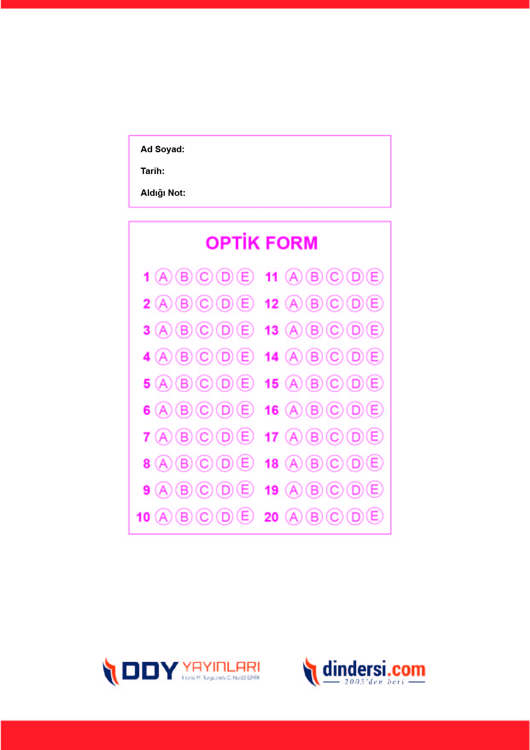

***DİĞER SINAVLAR İÇİN TIKLAYINIZ.***

***DİĞER SINAVLAR İÇİN TIKLAYINIZ.***

